**基于队列稳定性的混合车队碰撞风险演化机理研究**

1. 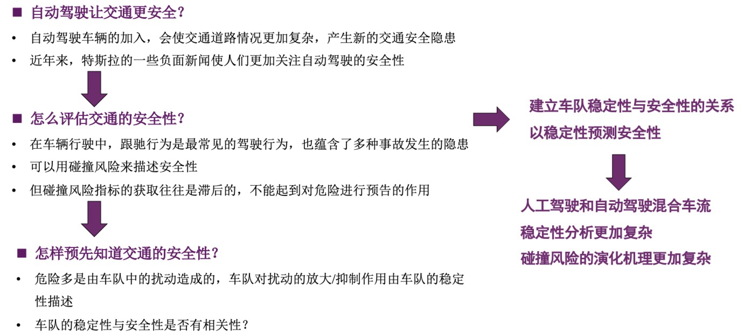**研究背景及意义**
2. **跟驰模型的选择**

* 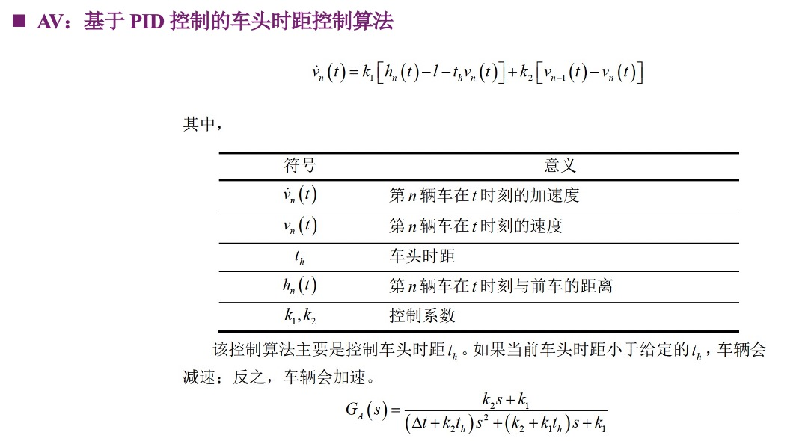自动驾驶车辆：基于PID控制的车头时距控制算法
* 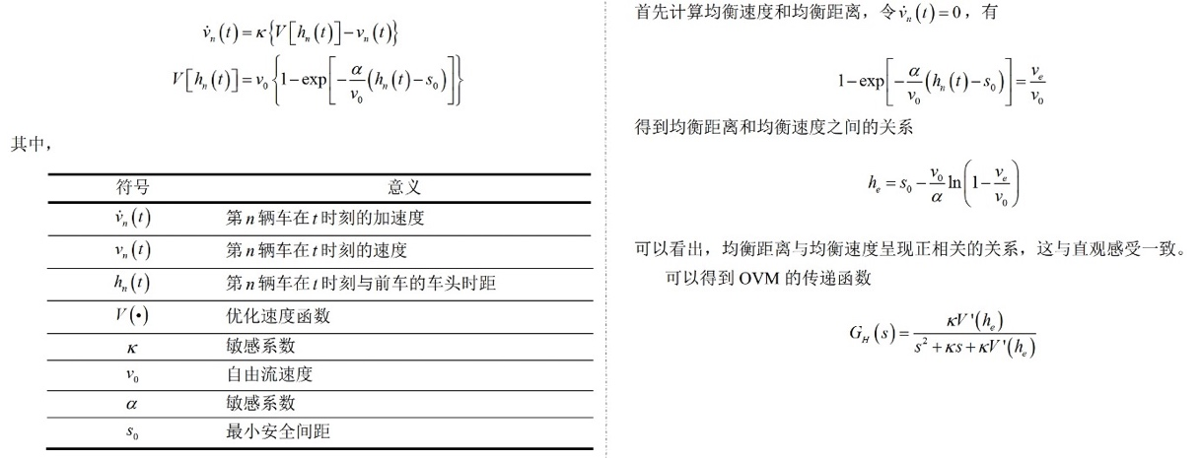人工驾驶车辆：OVM

1. **稳定性判据**

记人工驾驶车辆的传递函数为 $G_{H}(ω)$，自动驾驶车辆的传递函数为 $G_{A}(ω)$，车队中自动驾驶车辆的占比为 $p$。若 ${\left|\left|G_{H}{\left(ω\right)}^{1-p}⋅G_{A}{\left(ω\right)}^{p}\right|\right|}_{∞}≤1$，则认为车队稳定，反之认为不稳定。

**同时为了定量评估车队的稳定性，定义了稳定性指标 $G_{max}={\left|\left|G_{H}{\left(ω\right)}^{1-p}⋅G_{A}{\left(ω\right)}^{p}\right|\right|}_{∞}$，在两种跟驰模型参数确定时，该指标只与自动驾驶车辆的占比 $p$ 以及车流速度 $V_{e}$ 相关，关系如下图所示。

1. **目前结论**

* 追尾碰撞

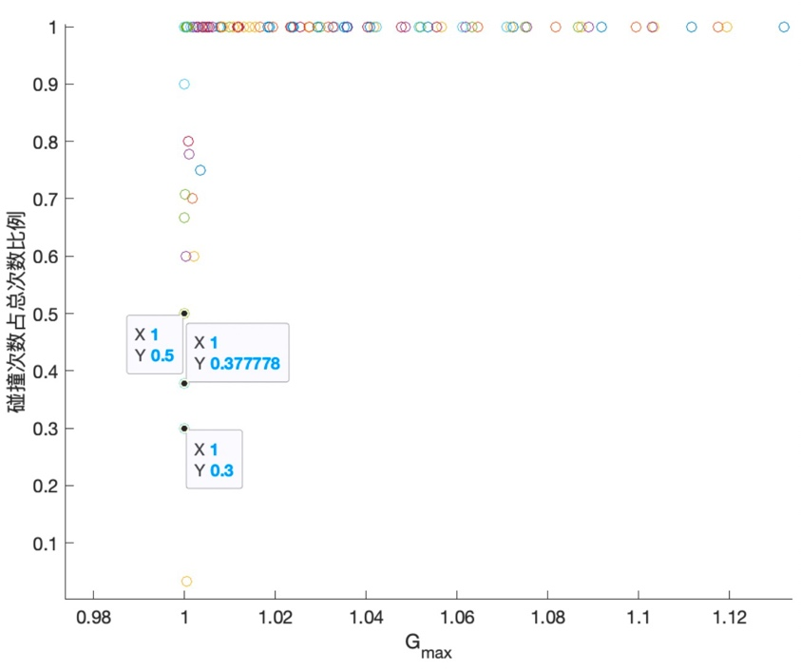在仿真中，改变自动驾驶车辆占比以及车流速度，观察车队的安全性。发现一些情况下，车辆会发生碰撞，而一些情况下不会。于是探究了“是否发生碰撞”和“车队的稳定性”的关系，如下图所示。

首先解释一下纵坐标“比例”的含义，相同的 $G_{max}$ 意味着确定的自动驾驶车辆的占比 $p$ 以及车流速度 $V_{e}$，但可能对应着很多种车辆的排列方式，即改变车队中自动驾驶和人工驾驶车辆的排列顺序， $G_{max}$ 是不变的。这里的“比例”就是在所有排列下，发生了碰撞的排列所占的比例。

上图就说明在不稳定的情况下（$G_{max}>1$），很有可能发生碰撞；不稳定的程度越高，发生碰撞的可能性也越高；在稳定的情况下，也有可能发生碰撞。

对于发生碰撞与不发生碰撞的情况，衡量安全性的指标也应该是不同的，感觉应该将两种情况分开进行讨论。

* 碰撞情况分析

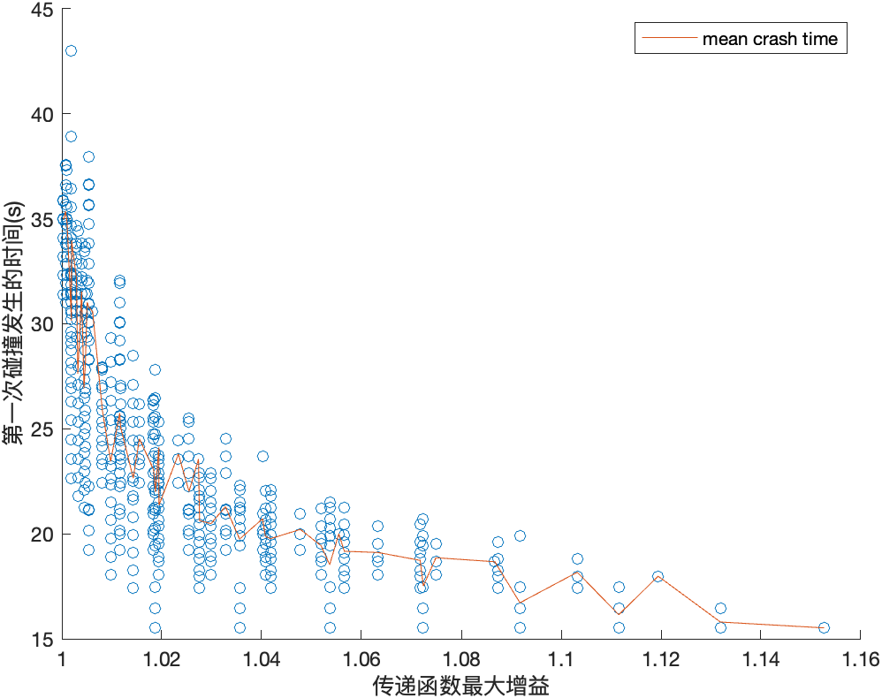直观的感受是，车队越不稳定，碰撞发生的越快，于是对“车队稳定性”和“第一次碰撞发生的时间”的关系进行了探究，结果如下图所示。

可以看出二者是存在一定的相关性的，且呈现的规律与直观感受一致，稳定性越低，碰撞发生的越早。

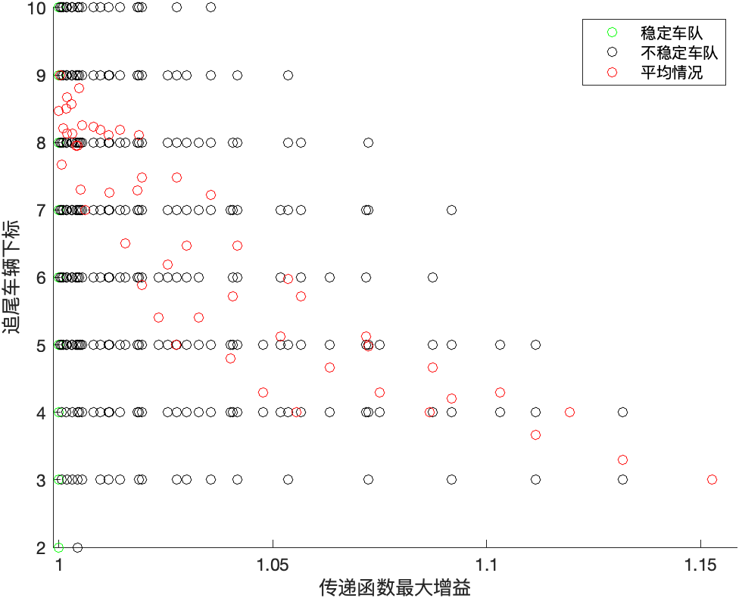在空间上也有一定的规律，如下图所示

可以看出车队越不稳定，第一次追尾中追尾的车辆越靠前。当头车产生扰动后，扰动沿着车队传播，车队越不稳定，扰动被放大得越快，碰撞就发生得越靠前。

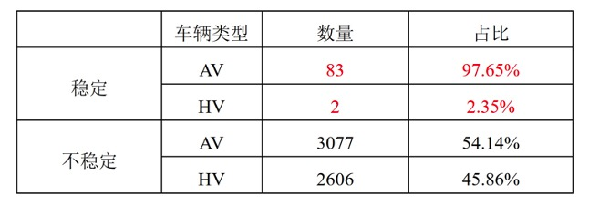再具体分别对稳定与不稳定两种情况下发生最为车辆的类型进行分析，如下图所示。

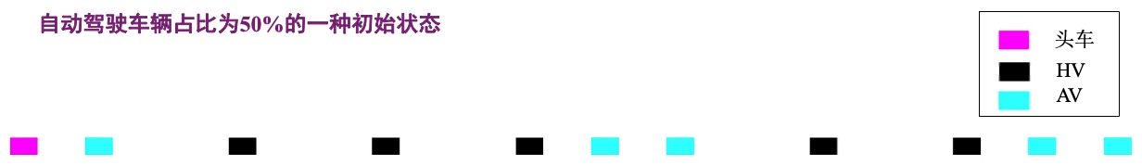可以明显发现在稳定情况下，碰撞多是由自动驾驶车辆造成的，猜想这是因为自动驾驶车辆的策略不够安全。通过可视化的仿真过程也可以发现在均衡状态下，车队中自动驾驶车辆会离前车更近，在有扰动时容易来不及避让从而发生追尾。均衡状态下的一种车队情况如下图所示。

可以观察到自动驾驶车辆（AV）离前车更近，这可以通过增大自动驾驶车辆控制策略中的参数（理想车头时距）进行改善，但增大理想车头时距会降低通行效率，所以需要在安全与效率间进行取舍。

* 非碰撞情况分析

在车队不发生碰撞的情况下， $G_{max}$ 的差异不大，故使用 $t_{stable}$ 作为稳定性指标，其定义是从加入扰动到尾车速度稳定在5%以内所需的时间。 $t_{stable}$ 越大，说明车队的稳定性越差。

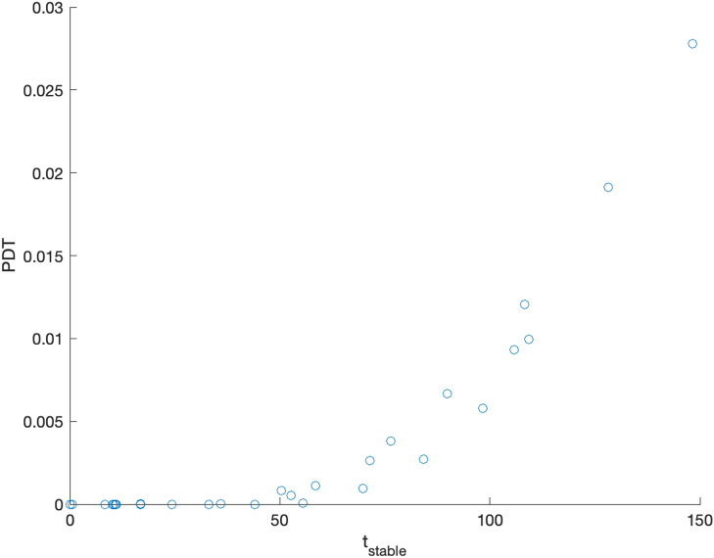对 $t_{stable}$ 和安全性指标潜在危险时间比例（PDT）之间的关系进行探究，结果如下图所示。

可以观察到在 $t_{stable}$ 较小时（小于50s），车队均相对安全；当 $t_{stable}$ 大于50s后，PDT与 $t_{stable}$ 呈现出明显的相关性。 $t_{stable}$ 越大，说明车队的稳定性越差，车队的潜在危险时间比例也越大。